**技术要求及数量表**

|  |  |  |  |  |  |  |
| --- | --- | --- | --- | --- | --- | --- |
| **序号** | **物资名称** | **参考规格、技术参数及要求** | **生产厂家** | **单位** | **数量** | **使用部门/中心** |
| 1 | 司机室座椅套 | 面料材质：尼龙；防火符合DIN5510-2标准，S4/SR2/ST2等级；烟毒符合DIN5510-2/DIN EN ISO5659-2标准； | 成都天龙；浙江大丰；欧特美 | 套 | 90 | 车辆部/  检修二中心 |

**注：（1）本次采购座椅套必须与宁波地铁2号线司机室座椅配套，座椅生产厂家为成都天龙，型号为TZY1-D5C；**

**（2）座椅套需根据座椅实际尺寸进行定制，详见下图，报价申请人也可至现场进行测量；**

**（3）座椅套面料必须提供相关检测报告；**

**（4）报价申请人所报货物的规格参数及生产厂家必须与上述要求相符；**

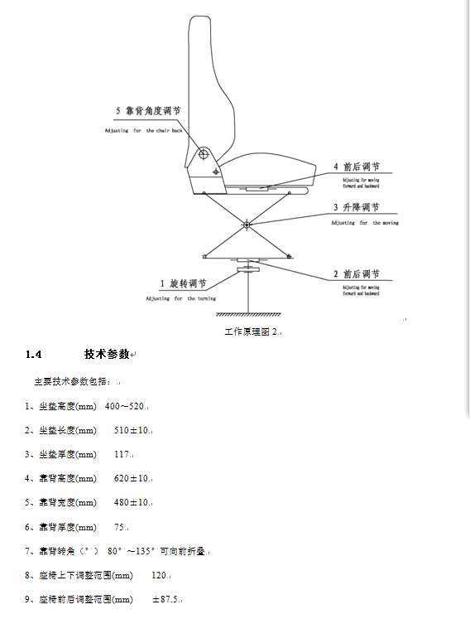**附图：**